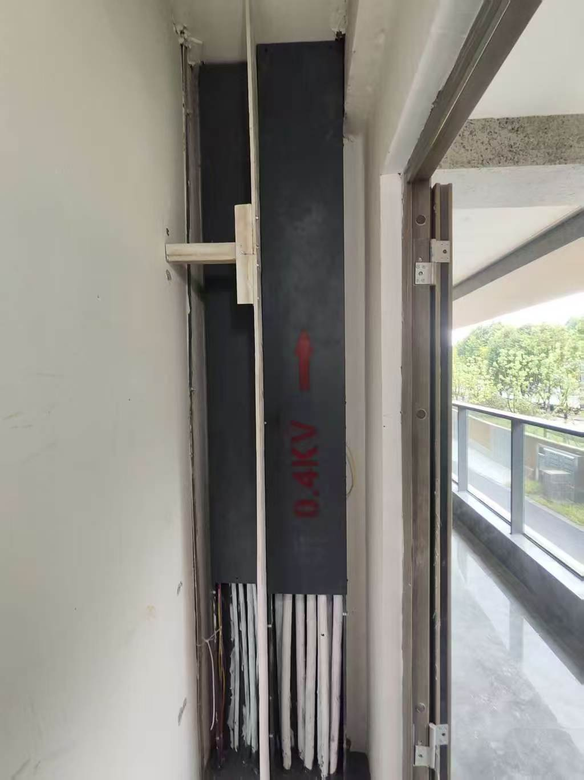自流平防火封堵及桥架间防火隔板施工样板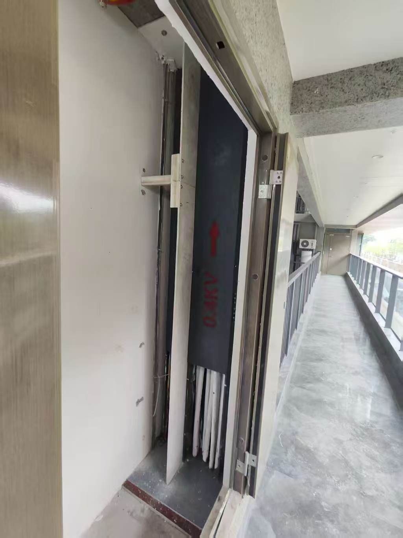自流平防火封堵及桥架间防火隔板施工样板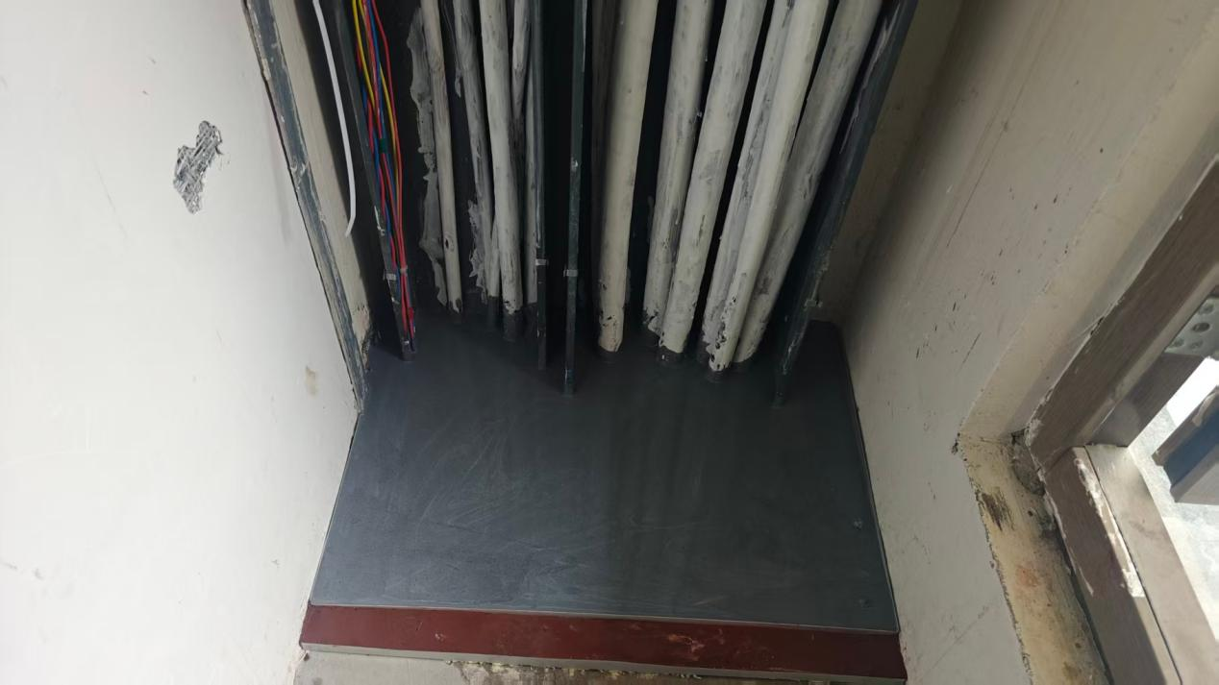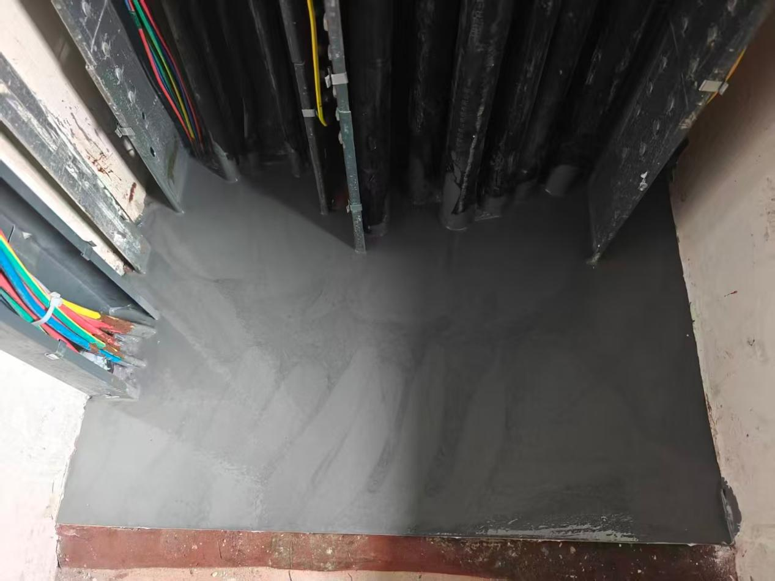自流平防火封堵及桥架间防火隔板施工样板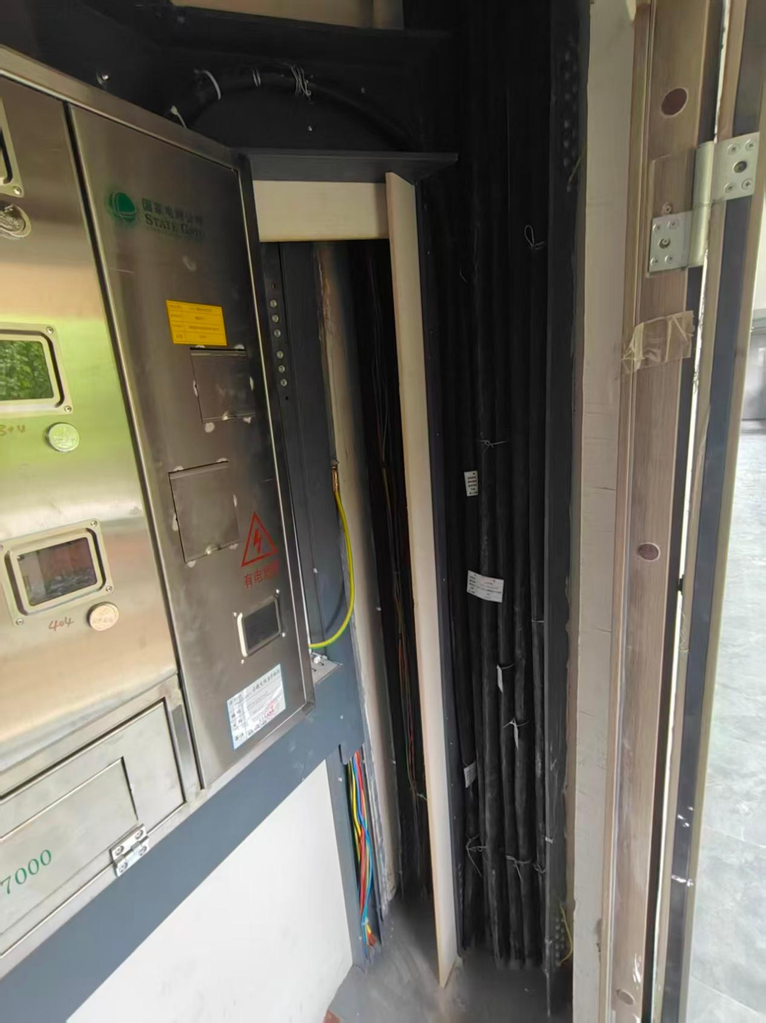自流平防火封堵及桥架间防火隔板施工样板

